**Полный комплект Интеррактивный кабинет**

**DTO-i10-83S поддерживает многопользовательский режим написания и мультисенсорную систему жестов (Multi-Touch) в операционных системах Microsoft Windows 7, Windows 8.,10.**

1. **Программа позволяет одновременно писать, стирать, работать мышкой, управлять объектами на поверхности интерактивной доски без применения специальных устройств ввода.**
2. **Легко сохранять любые записи и графические комментарии или контент как в отдельный файл, так и интегрировать, например, в документ MicrosoftPowerPoint, MicrosoftWord, MicrosoftExcel.**
3. **Поверхность антивандальная, устойчивая к механическим повреждениям**

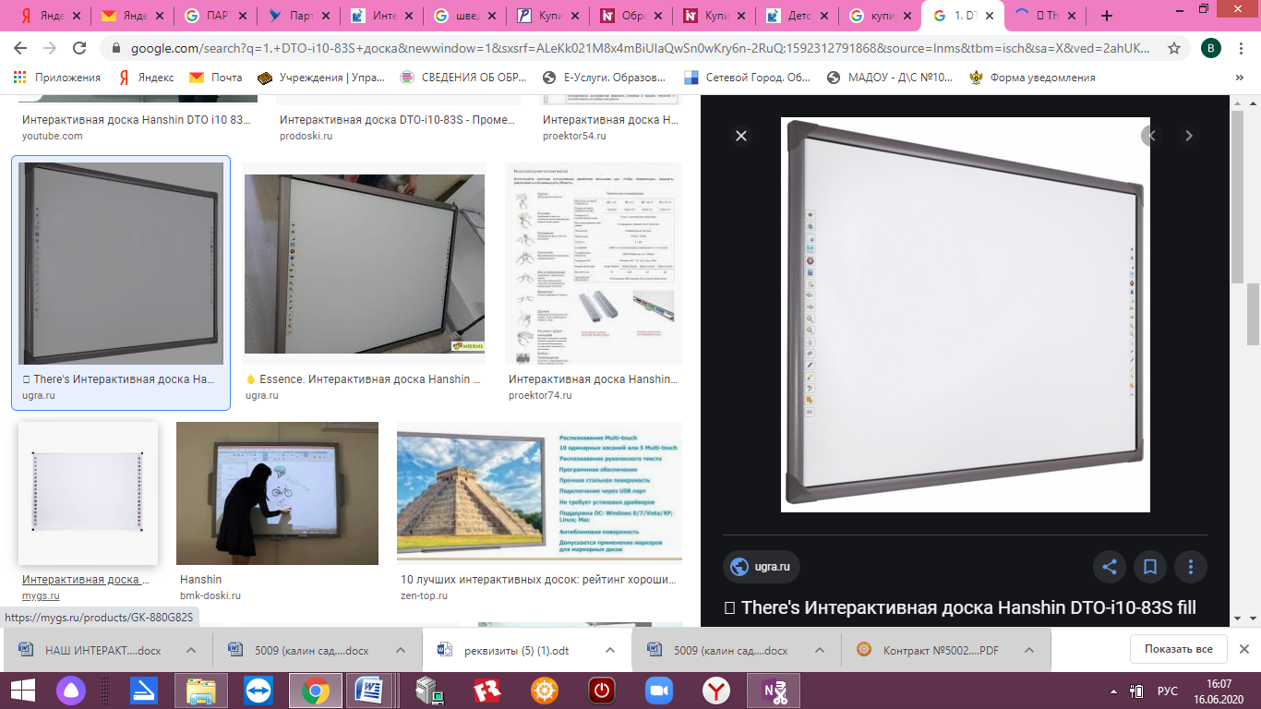

1. **Портативный проектор BenQс поддержкой 3D может использоваться как для кинопросмотра, так и для проведения презентаций,школ и учебных заведений**
2. **. BenQ MX507 проецирует на стену широкоформатное контрастное изображение диагональю от 1.52 до 7.62 м, что позволяет достичь эффекта нахождения в домашнем кинотеатре. Управлять аппаратом можно дистанционно, с помощью пульта. Благодаря этому обеспечивается высокий комфорт просмотра, ведь исчезает необходимость подходить к прибору.  
   Сравнительно небольшие габариты (28.3х22.2х95 мм) позволяют легко перемещать устройство в поисках наилучшего места для проецирования.**
3. **Выбирать необходимые мультимедийные файлы можно, подключив проектор к компьютеру или ноутбуку через вход USB.**
4. **Благодаря встроенному динамику устройства можно в любое время слушать музыку без дополнительной периферии.**
5. **Технология проецирования DLP и высокое разрешения проектора (1024х768 пикселей) гарантируют четкость изображения.**

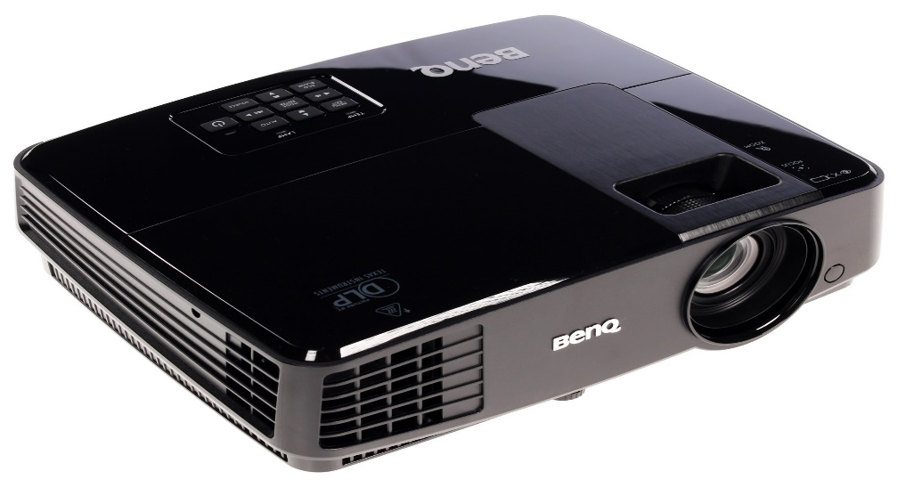

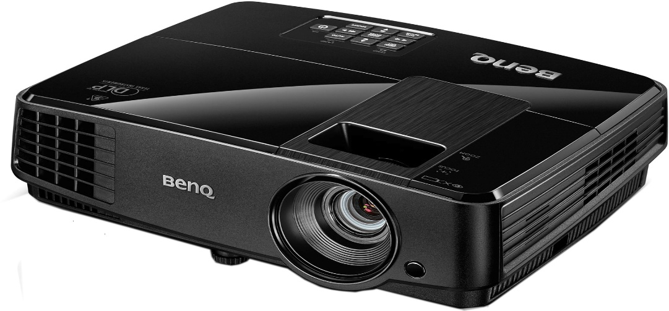

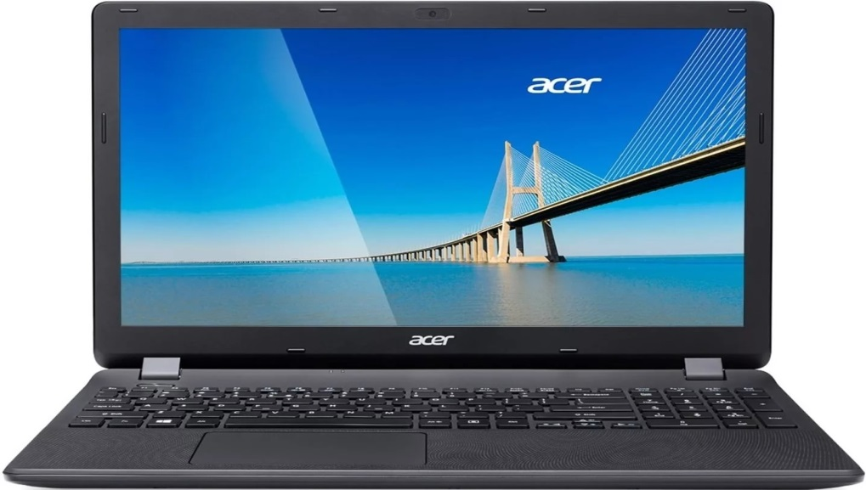

**Ноутбук ACERVivoBookE406SA-BV017T, 14", IntelCeleronN3060 1.6ГГц, 4Гб, 32Гб eMMC, IntelHDGraphics 400, Windows 10, 90NB0HK1-M03700,**

|  |  |
| --- | --- |
| **Экран ноутбука** | |
| **Диагональ экрана в дюймах** | 15/6 |
| **Разрешение экрана** | 1366×768 |
| **Светодиодная подсветка экрана** | есть |
| **Конфигурация ноутбука** | |
| **Процессор** | IntelCeleron N3060 |
| **Процессор, частота** | 1.6 ГГц (2.48 ГГц, в режиме Turbo) |
| **Количество ядер процессора** | двухъядерный |
| **Оперативная память** | 4096 Мб, DDR3L |
| **Тип графического контроллера** | интегрированный |
| **Графический контроллер** | Intel HD Graphics 400 |
| **Устройства хранения данных** | |
| **Объем eMMC** | 32 Гб |
| **Тип ODD** | отсутствует |
| **Кард-ридер** | есть, поддержкаMicro SD |
| **Коммуникации ноутбука** | |
| **Поддержка технологии Wi-Fi** | ДА, 802.11 b/g/n |
| **Поддержка технологии Bluetooth** | ДА, v4.0 |
| **Разъемы и интерфейсы ноутбука** | |
| **Порты USB 3.0** | 2 |
| **Разъем HDMI** | 1 |
| **Операционная система ноутбука** | |
| **Операционная система** | Windows 10 |
| **Мультимедийные особенности** | |
| **Веб-камера** | встроенная |
| **Встроенный микрофон** | есть |
| **Разъем наушники/микрофон** | комбинированный разъем |
| **Акустическая система** | стереодинамики SonicMaster |
| **Клавиатура ноутбука** | |
| **Цвет клавиатуры ноутбука** | черный |
| **Особенности** | |
| **Сумка в комплекте** | отсутствует |
| **Батарея ноутбука** | |
| **Тип батареи** | Li-Ion |
| **Количество ячеек батареи** | 3 cell |
| **Энергоемкость батареи** | 56 Wh |
| **Корпус ноутбука** | |
| **Цветовое решение** | серый |
| **Размеры (ШхГхВ)** | 326 х 227 х 17.6 мм |
| **Вес** | 1.3 кг |
|  | |
| **Гарантия** | 12 мес. |

|  |  |  |  |  |  |  |
| --- | --- | --- | --- | --- | --- | --- |
| №  п/п | Наименование товара | Ед.  изм. | Количество | Цена за ед, руб. |  | |
| 1 | **ИНТЕРАКТИВНЫЙ КАБИНЕТ: интерактивная доска**  **DTO-i10-83S поддерживает многопользовательский режим написания и мультисенсорную систему жестов (Multi-Touch) в операционных системах MicrosoftWindows 7, Windows 8.** | Шт | 1 |  |  | |
| 2 | **Комплект пользователя :**  **ластик, маркеры 2 шт, лоток для маркеров, USB-**  **кабель 6 метров, диск с программным обеспечением,инструкция пользователя.** | шт | 1 |  |  | |
| 3 | **Ноутбук ACERVivoBookE406SA-BV017T, 14", IntelCeleronN3060 1.6ГГц, 4Гб, 32Гб eMMC, IntelHDGraphics 400, Windows 10, 90NB0HK1-M03700, серый** | Шт | 1 |  |  | |
| 4 | **Мультимедийный проектор с креплениями**  **Разрешение: 1280x800 Поддержка FullHD 1920х1080 1080P  2) Яркость: *3000 Люмен*  3) Срок жизни лампы: 50,000 Часов (лампы обычных проекторов 3,000 часов) 4) Высокая Контрастность: 2000: 1, динамическая 4000: 1 Макс** | шт | 1 |  |  | |
| **ИТОГО:** | | | | | |  |